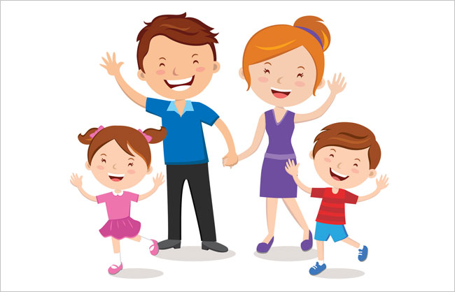

МБДОУ «Детский сад №2»

старшая группа «Знайки»

ТЕМА НОМЕРА:

**Выпуск газеты №8**

**март 2020 год**

Во-первых, телефоны и планшеты помогают отвлечь малыша от затяжных занятий. Например, вы сидите в очереди к врачу или едете к бабушке в деревню на машине. Ребёнок от долгого сидения на одном месте устаёт, начинает нервничать, капризничать. Ему хочется побегать-попрыгать, и это нормально – он же ребёнок. Вот тут и приходят на помощь электронные устройства. Вы даёте ему гаджет, и вот малыш уже занят игрой или рисует на нетбуке.

Во-вторых, в наше время большое развитие получает цифровое образование. Книги и методички постепенно уходят на второй план, уступая место компьютерным играм и мобильным приложениям. Они учат детей дошкольного возраста чтению, счету, рисованию. Они помогают развивать их память, внимание, логическое мышление. Также есть обучающие мультфильмы, рассказывающие ребёнку о природе, мире, вселенной, обо всём окружающем мире.

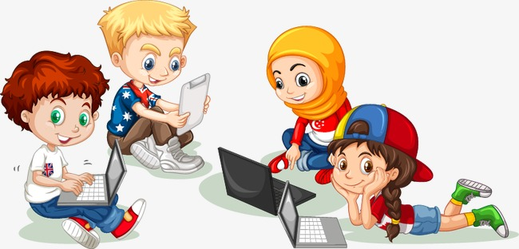

***Положительное влияние  современных гаджетов на детей***

В современном мире, дети и взрослые не представляют жизнь без телефонов, планшетов, компьютеров и многих других умных устройств. Новые технологии активно вторгаются не только нашу жизнь, но и жизнь наших детей. Компьютер, телевизор, планшеты, гаджеты прочно вошли в жизнь наших детей. Но как понять, нужны ли они ребенку?

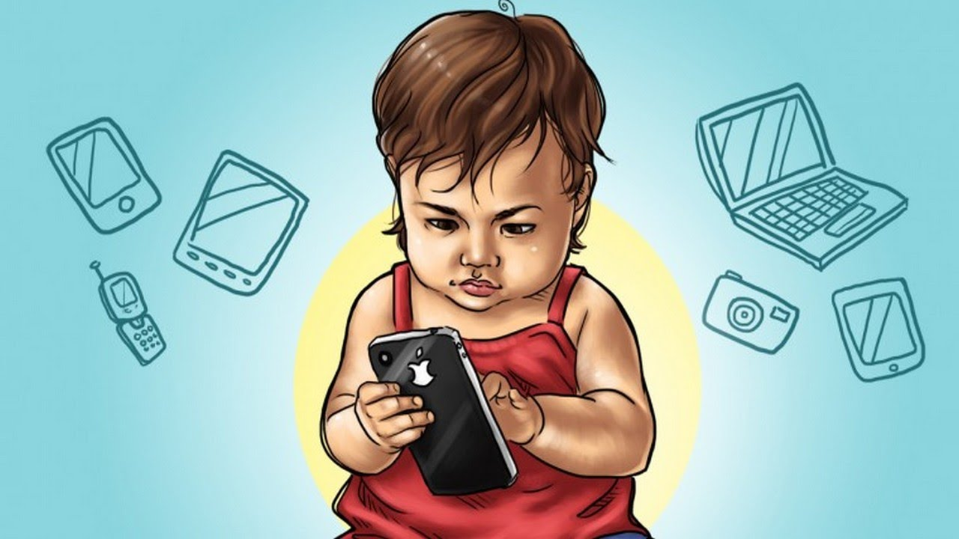

***ЗА или ПРОТИВ гаджетов?***

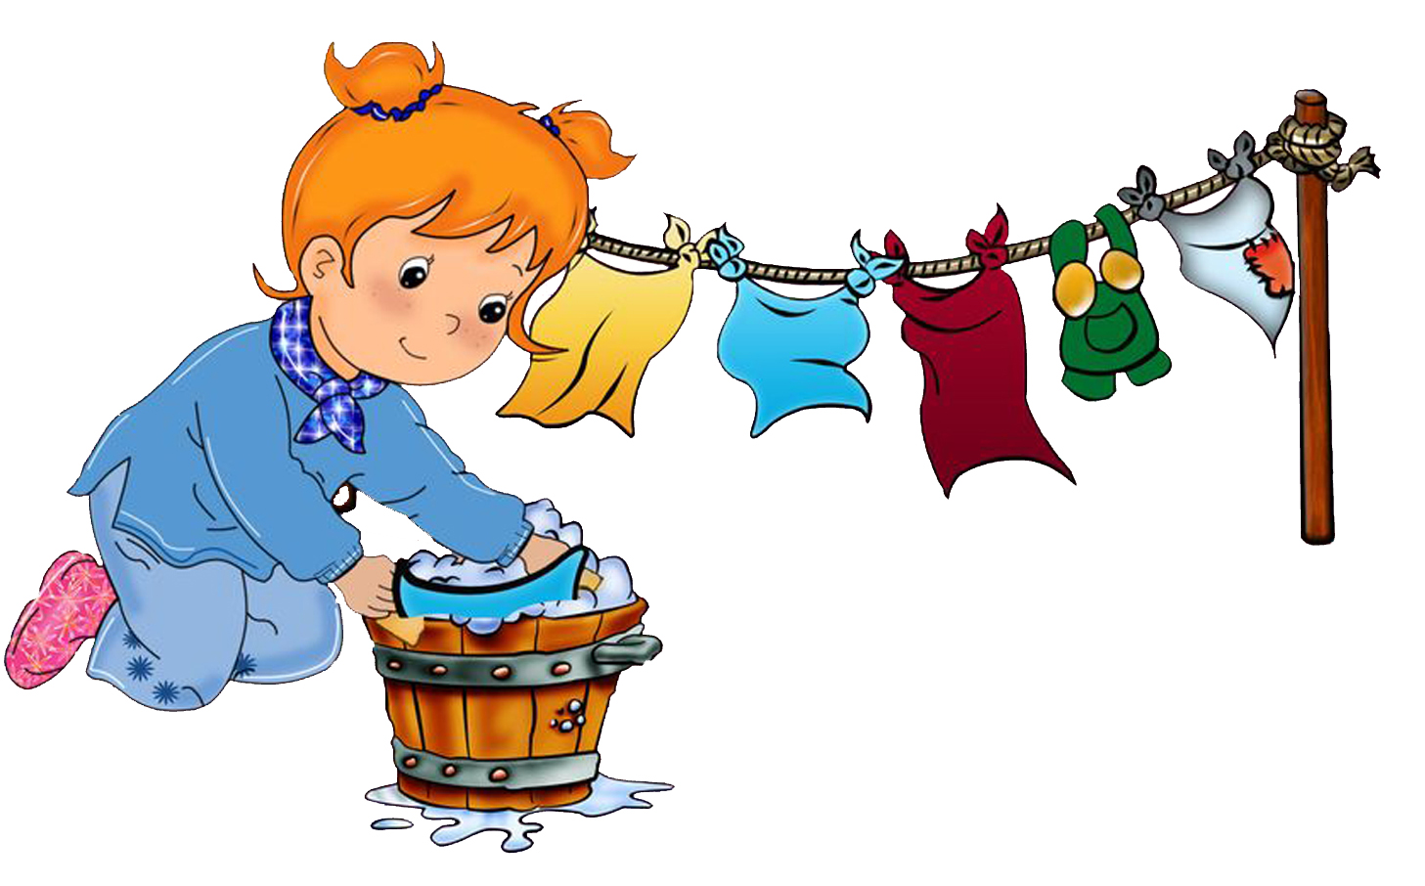

Советы газеты

**ПАМЯТКА  родителям**

**по БОРЬБЕ с пристрастием детей к гаджетам**

1. ЛИЧНЫЙ ПРИМЕР. Не заглядывайте в телефон, интернет бесцельно, каждые 5 минут. «Не зависайте там».

*Дети часто чувствуют себя покинутыми, когда родители отвлекаются от общения с ними на гаджеты.*

1. СТРОГО ограничивайте время общения ребёнка с гаджетами, ПРЕДВАРИТЕЛЬНО обговорив и предупредив ребёнка об этом.
2. Нагружайте\занимайте ребёнка активностями- спортом, хобби, прогулка, общением с вами.
3. Не берите гаджеты с собой в кафе\гости\прогулку.

*Ребёнок должен уметь отдыхать без них. Для его развития важны новые эмоции, впечатления, «картинки и образы».*

1. Не превращайте гаджеты в способ похвалы.
2. В экстремальном случае зависимости- ОТКЛЮЧИТЬ интернет, «сломать» гаджет, «не дразнить» ребёнка, демонстрируя их.

**Если хотите воспитать ребёнка- начните с себя.**

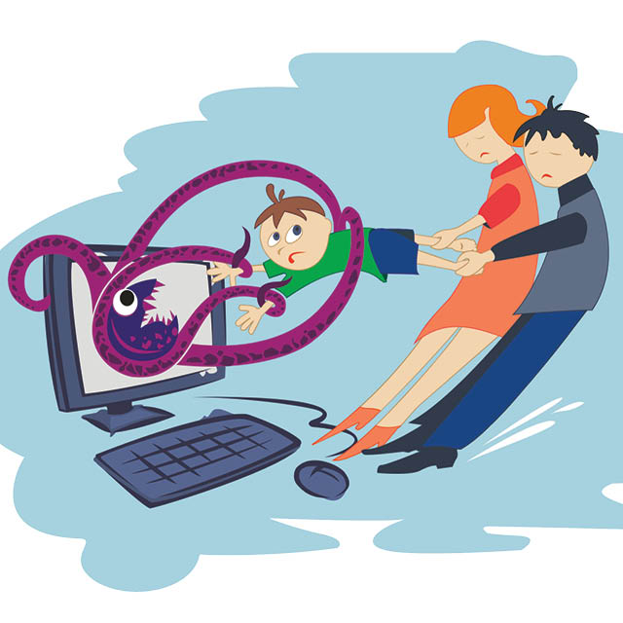

**Отрицательное влияние гаджетов на жизнь ребёнка**

Сейчас дети чуть ли не с младенчества сидят в социальных сетях. Они так много проводят времени за компьютером, что постепенно «теряются» в «ВКонтакте» и Instagram. Ребёнок настолько увлечён виртуальным общением, что забывает о домашнем задании, прогулке во дворе, иногда даже об ужине!

Кроме этого, в Интернете много жестокости. Youtube заполнен агрессивными роликами и фильмами ужасов. Другие сайты тоже содержат вредную для ребёнка информацию. Редко, но иногда это влияет на психику малыша. Он может начать относиться ко всему враждебно.

Не нужно забывать и о негативном влиянии на физиологию. Во-первых, это касается отрицательного воздействия на зрение детей. К тому же, те дети, которые постоянно проводят время за гаджетами, меньше двигаются. А это плохо сказывается на их опорно-двигательной системе. Ребёнок за ноутбуком часто сидит с сутулой спиной, а это ведёт к искривлению позвоночника.

Самое отрицательное влияние гаджетов на детей состоит в том, что они не способствуют их интеллектуальному развитию. Телефоны и ноутбуки негативно влияют на развитие ребёнка. Из-за девайсов у ребёнка не развивается воображение, образное мышление, фантазия, логика, концентрация внимания. Игры в гаджеты не создают моральную базу – они дают готовую картинку, которая не требует умственного напряжения. Как следствие – малыш ничему не учится. Кроме этого, у ребёнка могут возникнуть проблемы с общением. Ребёнок не учится высказывать своё мнение, делиться переживаниями, разделять чью-то боль. Из-за гаджетов пропадают социальные навыки, которые так необходимы ребенку в будущем. К тому же общение в социальных сетях и на форумах не дает возможности увидеть подлинную реакцию собеседника. Это значит, что ребёнок забывает подумать о последствиях своих слов и действий.

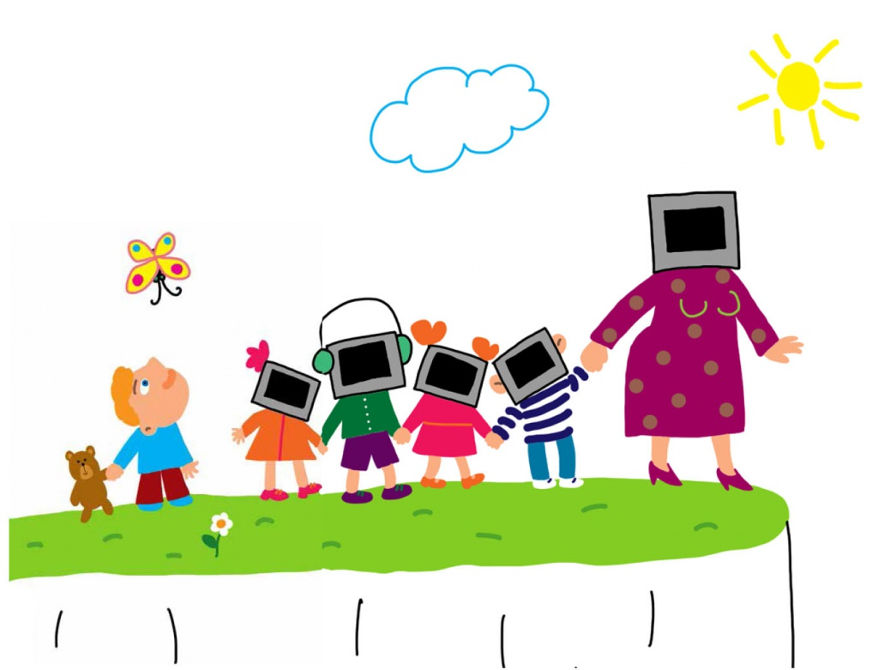



Современные дошкольники – это дети «нового времени». Современные малыши довольно быстро  осваивают разнообразные технические штучки.

 У нас появилась возможность расширить предметно-пространственную среду группы при помощи современных информационных средств. Этим средством является  интерактивная панель, которая делает обучение познавательным и интересным.

Интерактивная панель позволяет эффективно вовлекать детей в процесс обучения. Интерактивная поверхность управляется при помощи касаний. Устройство несет в себе образовательные функции и вместе с тем поддерживает игру, как ведущий вид деятельности дошкольников, является ярким и наглядным, что делает его использование  значимым для развития детей. Наш опыт применения интерактивной панели показывает, что обучение и воспитание дошкольников стало более привлекательным и захватывающим.

Интерактивные и мультимедийные средства значительно расширили возможности предъявляемого познавательного материала, позволили повысить мотивацию ребёнка к овладению новыми знаниями. Мы используем панель практически на всех занятиях – ознакомлении с окружающим миром, математике, развитии речи, подготовке к обучению грамоте, интегрированных занятиях, занятиях художественно-эстетического цикла.  Интерактивная доска объединяет огромное количество демонстрационного материала, освобождает от большого объема бумажных наглядных пособий, таблиц, репродукций, аудио и видео аппаратуры,  значительно расширяет возможности предъявляемого познавательного материала, позволяет повысить мотивацию ребёнка к овладению новыми знаниями усиливаетэффективность усвоения материала, повышает скорость приёма и переработки информации для лучшего запоминания ее детьми.

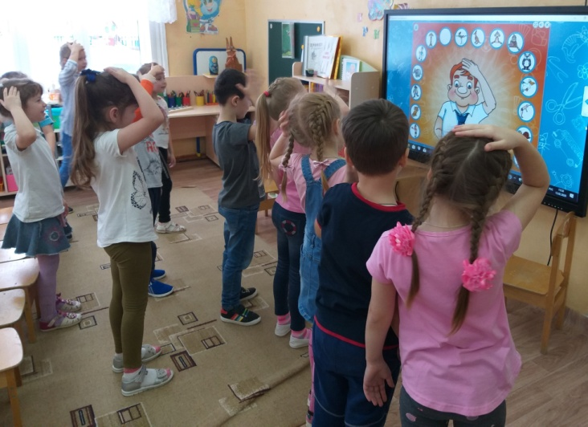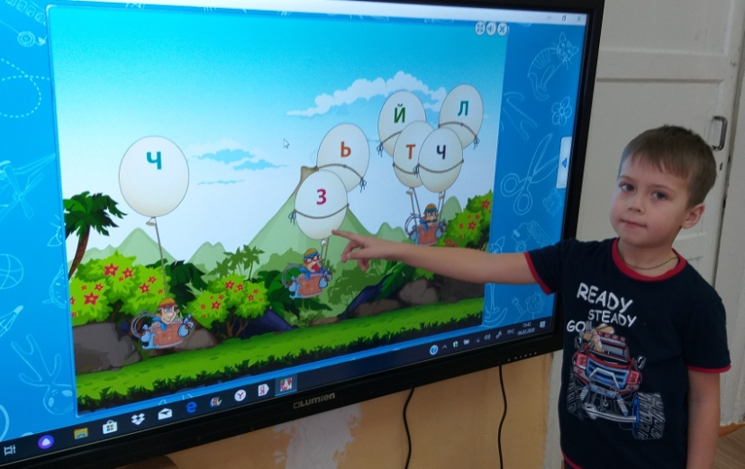

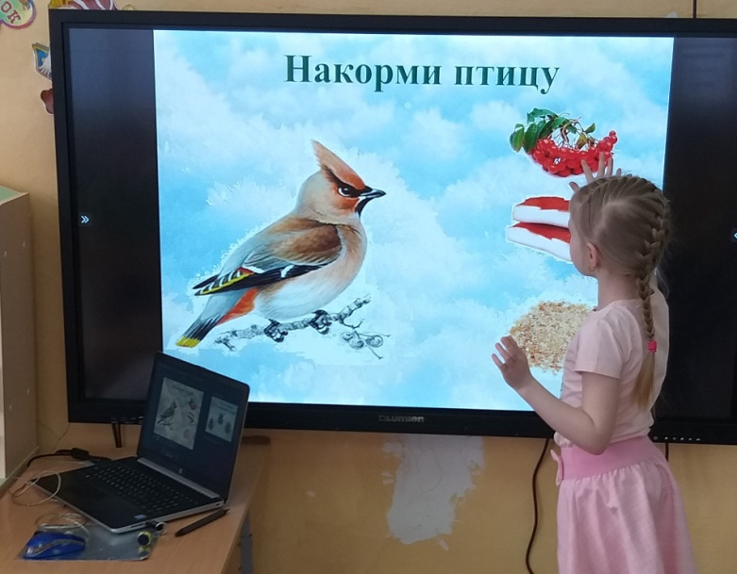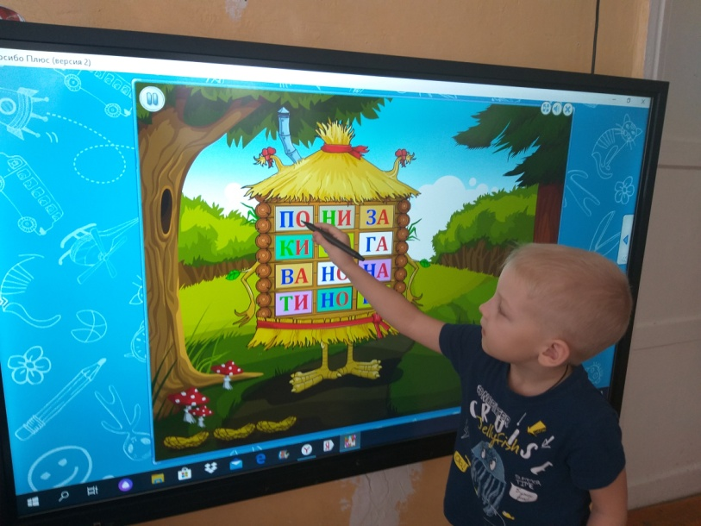

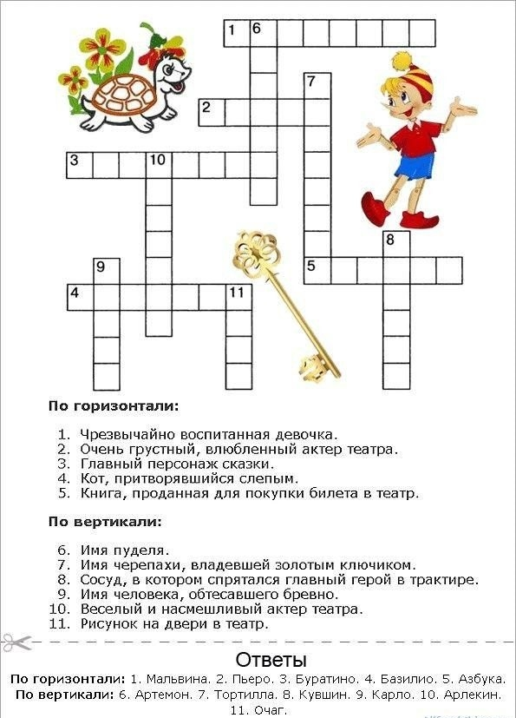

**Газету подготовила: Клюева И.А., воспитатель МБДОУ д/с № 2**